秘密★启用前

2015年重庆一中高2017级高一下期期末考试

历 史 试 题 卷 2015.7
历史试题共5页。满分100分。时间80分钟。
注意事项：
1.答题前，务必将自己的姓名、准考证号填写在答题卡规定的位置上。
2.答选择题时，必须使用2B铅笔将答题卡上对应题目的答案标号涂黑，如需改动，用橡皮擦擦干净后，再选涂其他答案标号。
3.答非选择题时，必须使用0.5毫米黑色签字笔，将答案书写在答题卡规定的位置上。
4.所有题目必须在答题卡上作答，在试题卷上答题无效。
第Ⅰ卷 （选择题 共60分）
本卷共25小题，每小题2分，共计50分。在每题给出的四个选项中，只有一项最符合题目要求。
1．“社稷”在我国古代既是国家的代称也是国家的象征，“社”指土地之神，“稷”指五谷之神。这突出反映了我国古代社会的哪一特点
A．以农立国 B．皇权至上 C．以民为本 D．土地国有
2．西周时“一人跖(踏)耒而耕，不过十亩”，战国时“一夫挟五口，治田百亩”。推动这一变化的因素有
①铁犁牛耕的使用 ②土地逐步私有化 ③租佃经营方式盛行 ④农业生产家庭化
A．①②③ B．①②④ C．①③④ D．②③④
3．中国古代手工业技术长期处于世界领先地位。唐诗名句“九秋风露越窑开，夺得千峰翠色来”称道的工艺技术是
A．冶铁技术 B．缫丝技术 C．青瓷技术 D．造船技术
4．“御街一直南去，过州桥，两边皆居民。街东车家炭，张家酒店，次则李家香铺、曹婆婆肉饼、李四分茶。”上述城市景象最早可能出现于
A．汉代长安 B．唐代洛阳 C．北宋东京 D．明朝苏州
5.《明史·舆服志》记载：“（洪武）十四年令农衣绸、纱、绢、布，商贾止衣绢、布。农家有一人为商贾者，亦不得衣绸、纱。”这表明明朝政府
A. 重视商品市场管理 B. 限制对外贸易发展
C. 保障农民生活水平 D. 固守重农抑商传统
6．19世纪六七十年代，中国社会中存在着外商企业、洋务企业和民族工业等几种近代企业。这些企业的共同点是
A．由私人投资兴办 B．采用机器设备生产
C．都设于通商口岸 D．都是资本主义企业
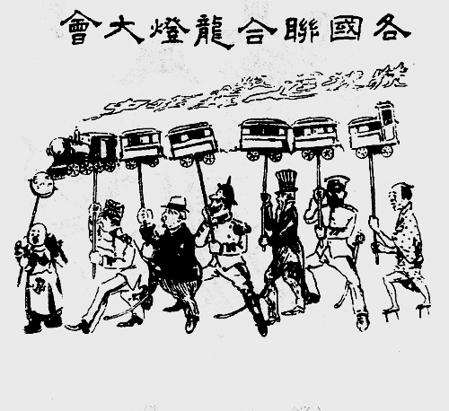
7．1893年，张之洞在给友人信中说到：“方今机器之利，粤人知其益者，十之八九；两江闽浙，十之二三；河洛之北，万不得一。名卿巨公，以为是者半，以为非者亦半。”由是观之，影响中国近代工业发展的因素之一是
A．技术薄弱 B．思想守旧
C．资本缺乏 D．列强侵夺
8．右图是1909年《民呼日报》刊载的一幅题为《各国联合龙灯大会》
的漫画，它表达的主题是
A．帝国主义侵夺中国铁路权益 B．晚清时期中国进入铁路时代
C．近代铁路技术装备依赖西方 D．清末铁路都由欧美列强兴建
9．某同学就“中国近代社会生活变迁”归纳出下列四项“中国第一”，其中不正确的是
A．《定军山》是中国拍摄的第一部电影 B．中国第一条自建电报线出现在台湾
C．第一部有声片《歌女红牡丹》 D．《申报》是中国第一份近代报刊
10．“先进的知识分子痛于外患之凭陵，清廷之腐败，国亡之无日。认识到非革新不足以图存，然手无权柄可探。遂致力于办报，籍报纸传播其主张，以言论觉天下。”综合材料信息，关于中国近代报刊事业，正确的说法是
A．以反帝反封建为宗旨 B．促进了近代工商业的发展
C．有利于社会思想解放 D．为知识分子提供参政途径
11. 1914年—1920年，中国生产的植物油、面粉的出口数量大幅度增加，同一时期进口货物数量却大幅下降。导致这一现象的客观因素是
A. 民国政府倡导使用国货 B. 抵制日货运动蓬勃发展
C．第一次世界大战的影响 D. 西方爆发严重经济危机
12．据统计，20世纪二十年代初中国的纺织业中，全国纱锭的41％集中在上海，10％集中在武汉，11％
集中在天津，而广大内地纱厂很少。该统计数据表明中国近代民族工业的特点之一是
A．轻工业发达，重工业落后 B．受到外国资本控制
C．资金少，技术力量极薄弱 D．地区分布极不平衡
13. 读《1937、1942年国民政府统治区重工业状况表》，图表所示比例发生变化的主要原因是
年份 | 占工厂总数比例 | 占工业资本总额比例 | 占工人总数比例
1937年 | 16% | 4.4% | 7. 3%
1942年 | 58% | 78% | 49%
A．抗日战争的影响 B．官僚资本的膨胀
C．国际援助的增多 D．民营工业的发展
14．某同学在题为“新中国工业发展”主题展览中选用了“中国第一辆解放牌汽车下线”、“中国制造的第一批喷气式飞机”等图片。图片展示的是以下哪一时期的建设成果
A. 第一个五年计划 B.“大跃进”
C.“文化大革命” D. 改革开放新时期
15．“采取了统一经营与分散经营相结合的原则，使集体的优越性和个人的积极性同时得到发挥。”这一看法评价的是
A．农业合作化 B．家庭联产承包责任制
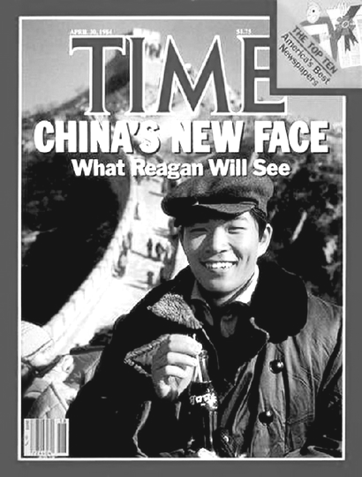
C．人民公社化 D．乡镇企业
16． 1984年4月30日的美国《时代周刊》刊发了一篇题为《CHINA’S NEW FACE》的主题文章，封面图片是一名普通的中国人拿着一瓶可口可乐，面带微笑。这体现出当时的中国
①对外开放融入世界 ②民众生活发生改变
③市场经济体制确立 ④加入世界贸易组织
A．①② B．①④ C．②③ D．③④
17．“西纪一千五六百年之交，全欧沿岸诸民族，各以航海业相竞。……□□□沿亚非利加南岸，逾好望角，达印度，回航以归欧洲。” 在□□□填写的航海家应是
A．迪亚士 B．达伽马 C．哥伦布 D．麦哲伦
18．19世纪中期，促使工厂摆脱水力等自然条件限制，由分散走向集中的决定性因素是
A．世界市场的扩大
B．蒸汽机的改良
C．电力的广泛使用
D．内燃机的创制

19．“新能源的大规模应用直接促进了重工业的大踏步前进，……进而使大规模的工业生产成为可能，并为之后的经济垄断奠定了基础。”19世纪末开始采用的“新能源”主要有
①煤炭 ②石油 ③电力 ④核能
A．①② B．①③ C．②③ D．③④
20．1921年，美国企业家阿曼德·哈默来到苏俄，后来在莫斯科郊外建成了当时世界上最大的铅笔厂。哈默的成功与苏俄（联）推行的以下哪一政策有关
A. 战时共产主义政策 B. 新经济政策
C. 重工业优先政策 D. 农业集体化政策
21. 在斯大林模式下，全国是一个统一的“大工厂”，而企业只是这座“大工厂”中的一个“生产车间”……甚至“每一双皮鞋或每一件内衣，都要由中央调配”。这表明斯大林模式
A．实行单一公有制 B．完全排斥市场调节
C．优先发展重工业 D．加快了工业化进程
22．1951－1980年，苏联工业产值年平均增长率为8.7％，农业为3.0％；1979年与1949年相比，全部工业产值增长了19.3倍，其中重工业增长了27.1倍，轻工业仅增长了9.5倍。上述分析突出表明该时期的苏联
A. 发展成为世界工业强国 B. 经济发展速度趋于缓慢
C. 改革并未突破既有体制 D. 国民经济结构严重失调
23．“美国国内经济的不平衡与国际经济的不平衡一样严重，根本原因在于工资落后于不断上升的生产率，从1920年到1929年，工人每小时的工资只上升了2％，而其生产率却猛增了55％。”这说明1929年美国爆发经济危机的重要原因之一是
A．政府推行自由放任 B．金融市场投机严重
C．社会经济虚假繁荣 D．市场供需严重失衡
24．以下是某同学对罗斯福新政部分举措历史作用的分析，其中错误的是
 | 举 措 | 作 用
金融政策 | 美元贬值，提高关税 | A. 争夺国际市场，保护本国市场
工业政策 | 要求企业遵守公平竞争法规 | B. 防止盲目竞争引起生产过剩
农业政策 | 减少耕地面积，压缩产量 | C. 降低农产品价格，压缩需求
社会政策 | 举办公共工程，以工代赈 | D. 刺激生产和投资，增加就业
25．20世纪70年代后期，苏联和西方发达国家经济状况的相似之处是
A．高速增长 B．走出危机 C．发展缓慢 D．全面滑坡
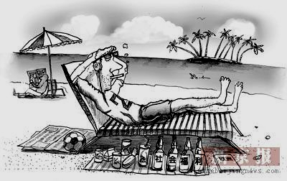
26．欧洲债务危机爆发后，有人以漫画形式（见右图）对“福
利国家”进行反思。20世纪六七十年代西方“福利国家”
建设产生的问题主要是
①社会保障放任自流 ②劳动者积极性降低
③社会消费市场疲软 ④政府财政负担沉重
A．①② B．②③
C．①④ D．②④
27．2014年5月，某国际经济组织执董会批准了两个与中国有关的贷款项目。其中之一是河南焦作绿色交通及交通安全综合改善项目，贷款金额1亿美元，贷款期30年。据此判断该国际经济组织是
A．世界银行 B．亚太经合组织
C．国际货币基金组织 D．世界贸易组织
28．法国外长舒曼说：“（欧洲煤钢联营）不仅使（法德）战争是不可想象的，而且在物质上也是不可能的。”这一说法表明战后欧洲一体化选取的突破口是
A．法德结盟 B．资源合作 C．统一关税 D．统一货币
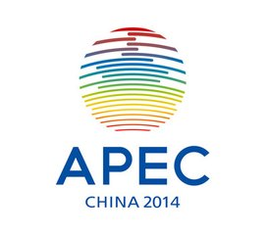
29．右图为2014年APEC北京峰会的标识。APEC的成员国主要是
A. 亚洲国家 B. 发展中国家
C. 环太平洋国家 D. 北半球国家
30．下表反映的是1980年、1996年世界不同类型国家的进出口依存度。
据此可以得出的正确认识的是
国家类型  时间 | 高收入国家 | 中等收入国家 | 中低收入国家 | 低收入国家
1980年 | 38% | 43% | 42% | 30%
1996年 | 40% | 52% | 52% | 42%
A．国际贸易发展缓慢 B．经济区域集团化减弱
C．南北国家差距缩小 D．经济全球化趋势加强

第Ⅱ卷 （综合题 共40分）
本卷共2小题，第31题20分，第32题20分，共计40分。在答题卷上作答。
31．（原创，20分）社会生活的变迁与经济社会发展密切相关。阅读材料，回答问题：
材料一 明万历苏民无积聚，多以丝织为生。东北半城皆居机户，郡城之东皆习机业。……工匠各有专能，匠有常主，计日受值。……无主者黎明立桥以待。缎工立花桥，纱工立广化寺桥，以车纺丝者曰车匠，立濂溪坊。……若机房工作减，此辈衣食无所矣。
——摘自《苏州府志》卷三
材料二 今物质修明，尤尚机器，辫发长垂，行动摇舞，误缠机器，可以立死。……辫发与机器，不相容者也。且兵争之世，执戈跨马，辫尤不便，其势不能不去之。……且垂辫既易污衣，而蓄发尤增多垢，衣污则观瞻不美，沐难则卫生非宜，梳刮则费时甚多。
——摘自康有为《请断发易服改元折》（1898）
材料三 1978年，中国人民迎来了改革开放的春天。从此，国门向世界敞开，五色斑斓的外国服饰涌入中国市场。思想上的拨乱反正，经济上的恢复发展导致服装行业的极大繁荣。中国城镇民众的穿着发生了根本的变化，在思想解放与国民经济发展的前提下，人们追求新异的审美心理日趋成熟。风格多样、色彩斑斓、求新求变，成为新时期服装流行的特点。
——摘编自孙燕京《50年中国服装“流行”变迁》等
回答：
（1）根据材料一，可以探知明代万历年间苏州城的哪些经济发展情况？（6分）

（2）根据材料二，简要列出康有为主张“断发”的理由。（6分，不得摘抄原文）结合所学知识，近代中国哪一政府正式颁令革除结辫陋习？（2分）

（3）根据材料三，指出1978年后中国民众着装的主要特点，（2分）结合材料和所学知识，概括指出促成这一特点的社会因素。（4 分）

32．（20分）走向全球化是近现代世界经济发展的突出特点。阅读材料，回答问题：
材料一 不可思议的是，开启人类这一历史大幕的，并不是当时（指15世纪末16世纪初）欧洲的经济和文化中心，而是偏居在欧洲大陆西南角上两个面积不大的国家——葡萄牙和西班牙。……那么，究竟是什么力量推动小小的伊比利亚半岛征服海洋、进而主宰世界长达一个多世纪呢？

材料二 19世纪中叶，英国生产的棉纺织品80％销往海外，而所需的棉花几乎全部靠国外进口。这一时期，从欧洲输出的商品，主要是工业制成品，这些产品主要输往落后国家和殖民地；而殖民地则主要出口农矿原料，其中又以棉花和羊毛出口数量增长最快。
材料三 主要资本主义国家工业生产在资本主义世界工业生产中所占的比重（％）
年份 | 美国 | 英国 | 法国 | 德国 | 日本
1937年 | 41.4 | 12.5 | 6 | 9 | 4.8
1948年 | 56.4 | 11.7 | 4.1 | 4.3 | 1.5
材料四 20世纪90年代以来，在诸多因素的共同作用下，经济全球化以前所未有的速度和规模向前推进。与此同时，随着全球化的不断深入，全球化过程中存在的种种问题也引起了人们的忧虑。

回答：
（1）结合所学知识，指出推动西班牙、葡萄牙“征服海洋”的政治条件和精神因素；（2分）西班牙、葡萄牙开启了怎样的“人类历史大幕”？（2分）

（2）根据材料二，以英国为代表的欧洲在19世纪中期的世界市场中具有怎样的地位？（2分）结合材料分析促成这一地位的关键因素。（4分）

（3）材料三的数据表明，经过第二次世界大战，资本主义世界经济格局发生了怎样的变化？（4分）这对资本主义世界经济体系有什么影响？（2分）

（4）根据你对当前世界经济全球化的了解，选择一个全球化进程中存在的问题并提出你的解决思路。（4分）

命题人：彭树云
审题人：郭 潇

